Совет депутатов  муниципального образования «Муниципальный округ Кизнерский район  Удмуртской Республики» | 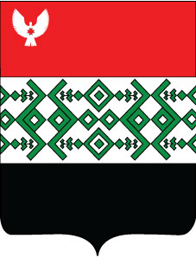 | «Удмурт Элькунысь  Кизнер ёрос  муниципал округ»  муниципал кылдытэтысь депутатьёслэн Кенешсылэн

РАСПОРЯЖЕНИЕ

10 июня 2024 года № 04
п. Кизнер

О созыве очередной двадцать третьей сессии Совета депутатов муниципального образования «Муниципальный округ Кизнерский район Удмуртской Республики» первого созыва

- Созвать очередную двадцать третью сессию Совета депутатов муниципального образования «Муниципальный округ Кизнерский район Удмуртской Республики» первого созыва 19.06.2024 года в пос. Кизнер.

Место проведения: актовый зал Совета депутатов муниципального образования «Муниципальный округ Кизнерский район Удмуртской Республики»;
Время проведения – 10.00 часов.

Председатель Совета депутатов муниципального
образования «Муниципальный округ
Кизнерский район Удмуртской Республики» В.П.Андреев

